104-1家長職涯分享講座－物流領域
七年孝班家長 陸國偉先生
104年12月08日（星期二）很榮幸邀請到七孝陸郁甯的爸爸－陸國偉先生，蒞班與同學分享寶貴的職涯故事。陸爸爸從物流產業的重要性入題，說明個人的生涯選擇因素，接著與同學分享物流公司的工作內容及工作型態。期勉同學能放眼世界，厚實實力，展翅未來。
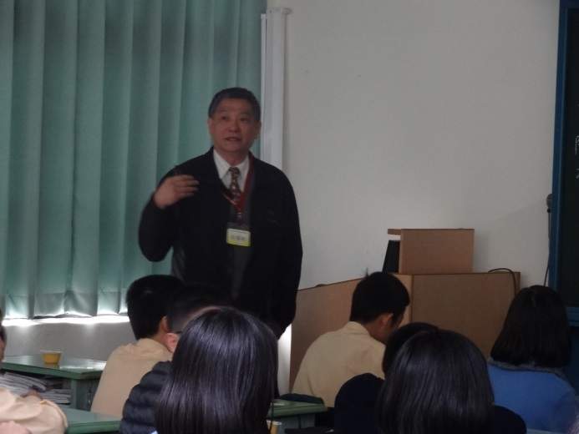 | 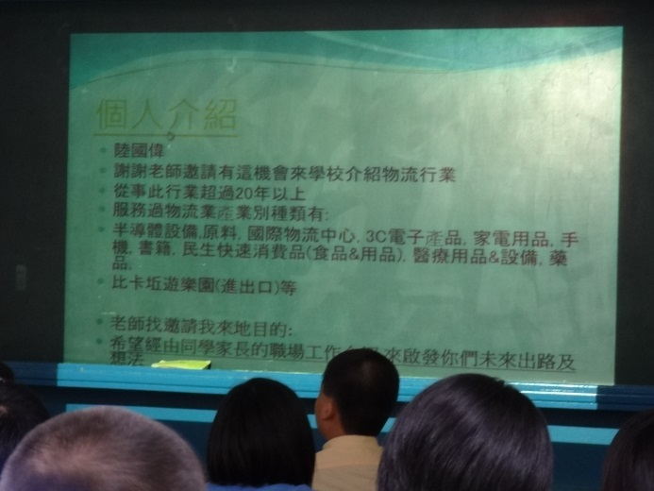
主講人－陸爸爸 | 說明不同產品各有其物流特性
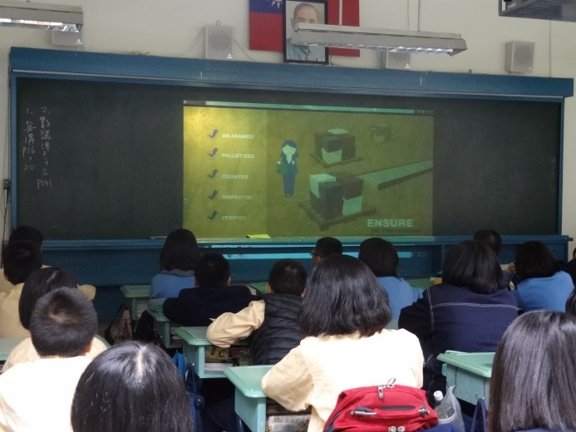 | 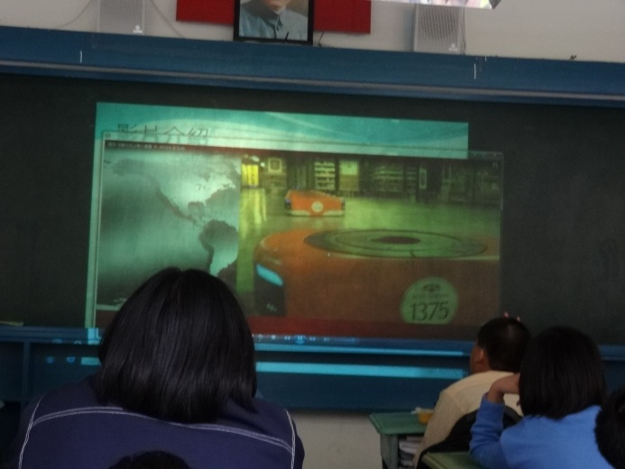
介紹物流處理流程 | 以世界各大企業的物流情形為例
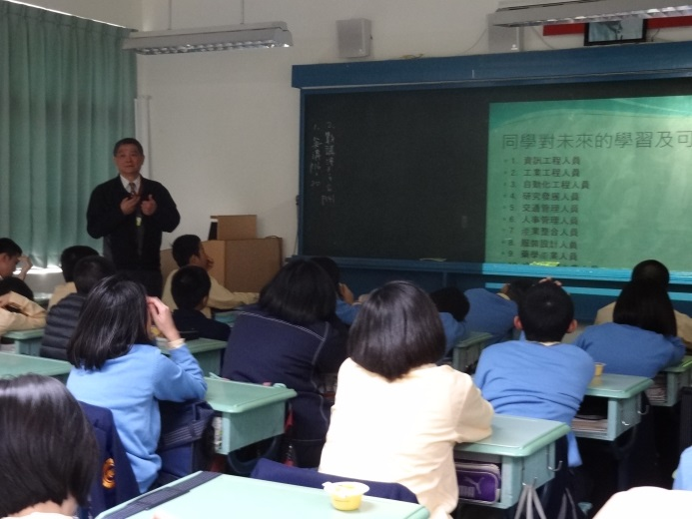 | 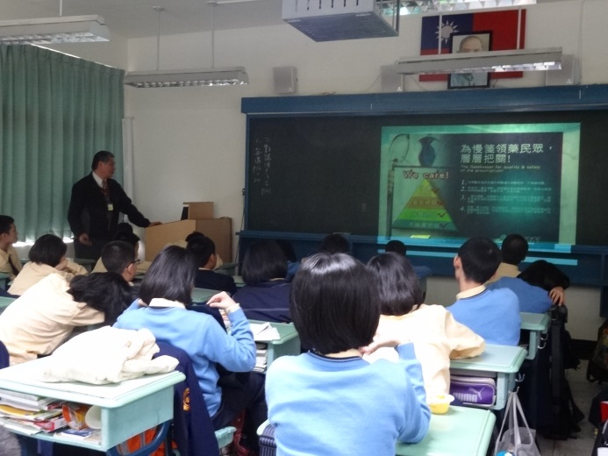
物流領域所需的相關人才 | 強調企業的社會責任

